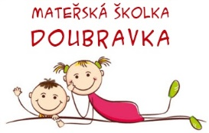
MŠ Doubravka
hledá
UČITELKU na celý úvazek
nástup po dohodě

- hledáme učitelku se vztahem k dětem, chutí rozvíjet se a pracovat v programu „Začít spolu“. Jsme školka v rozrůstající se obci, která má dobrou pověst a je vstřícná k dětem, rodičům i zaměstnancům
- nabízíme příjemné a kvalitně vybavené pracovní prostředí, skvělý kolektiv, možnost seberealizace a osobního růstu, firemní notebook
Pokud máte zájem o tuto pracovní pozici, kontaktuje ředitelku Mateřské školy Doubravky na e-mailu:
ms@doubravcice.cz nebo na telefon 776 234 592
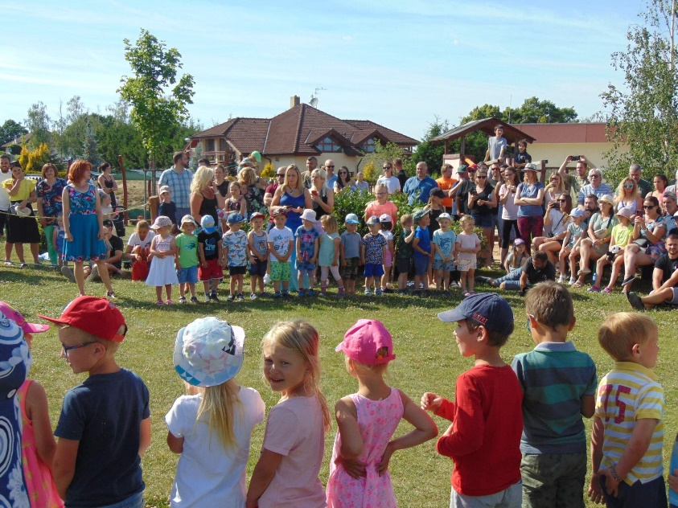
S Mateřskou školou se můžete „seznámit“ přes webové stránky: ms.doubravcice.cz
